Struttura atomica: dalle orbite agli orbitali

Il modello di Rutherford spiega perché lo spazio all’interno di un atomo può essere considerato per lo più spazio vuoto.

Questo modello presenta però delle incongruenze: ci si accorse, dopo aver adottato questo modello, che molte teorie della fisica classica con fatica si adattavano alla spiegazione del comportamento di oggetti microscopici (come atomi e molecole).

Le **incongruenze** si trovarono applicando le regole dell’elettromagnetismo e dell’emissione di energia da parte di un corpo caldo (che teoricamente avrebbe dovuto emettere energia all’infinito) e anche l’effetto fotoelettrico che non era facilmente spiegabile con le teoria della fisica classica.

Effetto fotoelettrico: consiste nell’indurre l’emissione di elettroni da parte di una superficie metallica colpita da una radiazione; si osservò che l’emissione non dipendeva (come ci si aspettava) dall’intensità della radiazione che veniva fatta incidere sulla superficie metallica quanto dal colore della radiazione (cioè dalla lunghezza d’onda delle particelle che colpivano questa superficie metallica).

Come si sono superate queste incongruenze? Grazie all’ipotesi che fece Planck (1858 - 1947) sulla Quantizzazione dell’energia.

Egli suppose che:

l’energia venisse irradiata da pacchetti discreti (chiamati QUANTI)

e scrisse una relazione tra l’energia dei quanti e la frequenza della radiazione.

Questa relazione era legata da una costante (la costante di Planck): E = hv

L’ipotesi di Planck servì a superare queste incongruenze.

La teoria della quantizzazione dell’energia fu ripresa da Einstein (1879 – 1955) che riuscì a dare una spiegazione dell’effetto fotoelettrico.

Anche Bohr utilizzo la teoria della quantizzazione dell’energia per spiegare il modello atomico.

# Modello atomico di Bohr

Servì a superare delle incongruenze presenti nel modello atomico di Rutherford.

Il modello di Rutherford comportava nel definire l’atomo come una struttura estremamente instabile: carica positiva (il nucleo) all’intorno del quali ruotano gli elettroni (carica negativa).

Ci si poteva (seguendo il modello di Rutherford) aspettare che l’elettrone perdesse energia rapidamente e collassasse sul nucleo.

Bohr assunse che l’energia degli elettroni fosse quantizzata;

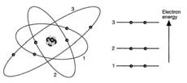

Secondo il modello di Bohr vi è un nucleo (carico positivamente) e attorno ad esso ci sono delle orbite sulle quali stanno gli elettroni. Gli elettroni si muovono su queste orbite.

La differenza, rispetto ai modelli precedenti, è che queste orbite hanno delle energie ben definite e gli elettroni, quando si trovano su queste orbite, hanno una certa condizione di stabilità emettendo e rilasciando energia solo se passano da un’orbita all’altra.

Gli elettroni possono passare da un livello energetico all’altro ma non possono assumere valori intermedi.

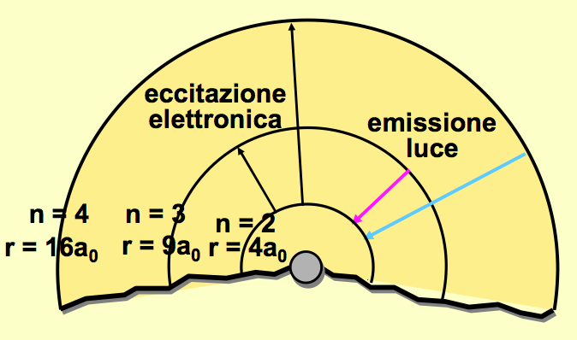

Viene sopra illustrato il modello dell’atomo secondo Bohr.

Le orbite vengono indicate come circolari. Se un elettrone acquista energia, può passare all’orbita più esterna, mentre se perde energia (ad esempio emette luce e perde energia) passa all’orbita più interna (l’orbita in cui si trovava inizialmente che corrisponde all’orbita più stabile.

La teoria sulle orbite spiega quindi la disposizione degli elettroni intorno al nucleo. Bohr assunse che le orbite fossero circolari, qualcun altro assunse che fossero ellittiche: in entrambi i casi veniva considerato uno spazio bidimensionale.

Con **Heisenberg (1901 – 1976)**  e con la sua teoria riguardante la probabilità di trovare un certo elettrone attorno al nucleo si passò dal concetto di orbite al concetto di **orbitali**.

Con l’introduzione degli orbitali si iniziava a considerare uno spazio tridimensionale.

Heisenberg formulò il **Principio di Indeterminazione**:

è difficile andare a determinare la posizione di un elettrone perché l’elettrone (essendo microscopico) è talmente piccolo che nel tentativo di andare a determinare la sua posizione (magari stimolandolo mandandogli una qualche radiazione, come un fotone) esso potrebbe spostarsi.

Non riusciamo quindi a identificare la posizione dell’elettrone, possiamo soltanto parlare di “Probabilità di trovare l’elettrone in un certo volume di spazio”.

Questo volume di spazio è stato appunto chiamato “Orbitale”.

Vediamo com’è possibile definire, tramite la probabilità, i volumi di spazio all’interno del quale un elettrone passa la maggior parte del suo tempo.

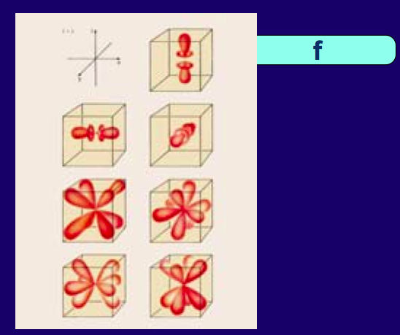Gli orbitali hanno le seguenti forme:   
  
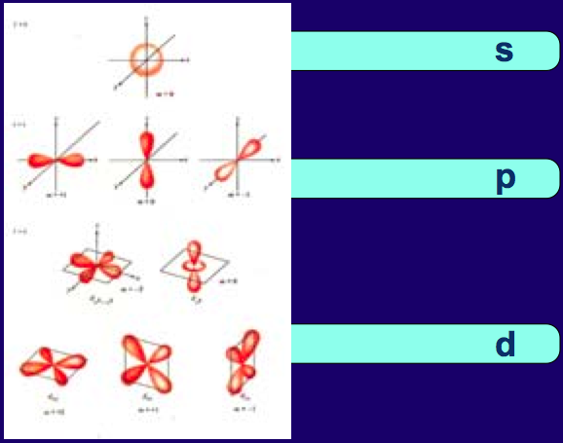

Il livello energetico più basso, cioè quello più vicino al nucleo, prevede un volume di spazio sferico (all’interno del quale l’elettrone può girare per la maggior parte del suo tempo).   
Questo orbitale è chiamato “s” (l’orbitale con posizione più vicina al nucleo).

Esistono degli orbitali ad energia via via crescenti che hanno anche delle forme diverse. Gli orbitali “p” sono disposti a forma di lobi disposti lungo gli assi x,y e z.

Esistono degli orbitali ad energie superiori, chiamati orbitali “d” che hanno delle forme più complesse.

Gli orbitali “f” sono più numerosi con forme ancora più complesse. Se un elettrone finisce in un orbitale “f” avrà a disposizione questo volume di spazio per la maggior parte del suo tempo.

Gli orbitali sono quindi di forma diversa ma anche in numero diverso.

* L’orbitale “s” è soltanto uno (s1),
* Gli orbitali “p” sono 3 (p3), hanno la stessa forma ma sono disposti nello spazio in maniera diversa.
* Gli orbitali “d” sono 5 (d5) e oltre ad essere orientati diversamente hanno anche delle forme diverse.
* Gli orbitali “f” sono 7 e sono di forme più complicate (anch’esse orientate nello spazio in vario modo)

Nella tavola periodica gli elementi sono disposti secondo un Numero Atomico crescente.

Ricordiamo che il Numero Atomico equivale al numero di protoni del nucleo (che a sua volta equivale anche al numero di elettroni negli orbitali).

Vediamo in seguito quanti elettroni possiamo collocare per ciascun orbitale in maniera tale da poter formare un atomo.

Dobbiamo considerare il **Principio di Esclusione di Pauli** (1900 – 1958):

in un orbitale si possono collocare due elettroni. Cioè ad un certo livello energetico possiamo collocare soltanto due elettroni; l’eventuale terzo elettrone andrà a collocarsi al livello energetico superiore.

Numero di elettroni per orbitale = 2

Orbitali: numero di orbitali per guscio

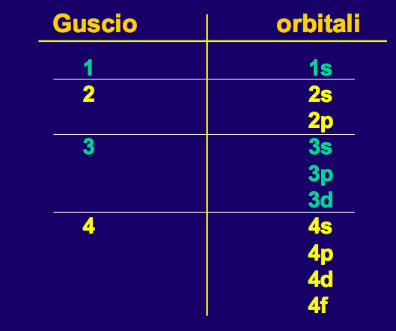

Sono indicati il numero di orbitali che possono essere collocati in un guscio.

Il guscio 1 ad esempio, equivale all’orbita più vicina al nucleo. Questo “1” viene anche chiamato “Numero quantico principale”.

Come possibili orbitali, all’interno del guscio 1, c’è soltanto l’1s (un solo orbitale quindi per il guscio 1).

I livelli energetici successivi (cioè gli altri gusci) avranno “numeri quantici principali” che aumentano di un’unità alla volta. Il numero quantico 2 (relativo al guscio 2) viene riempito con due tipi di orbitali: l’orbitale 2s e l’orbitale 2p (non esiste 1p).

Inoltre, andando a osservare il sistema periodico degli elementi, il numero dei periodi non finisce a 4 ma arriva fino a 7.   
I periodi stanno a indicare la possibilità di introdurre degli elettroni in orbite e gusci sempre più lontani dal nucleo (ma sempre entro il limite di 7).

Atomi troppo grossi non stanno più insieme, quindi il sistema periodico si ferma al settimo periodo.

Vediamo quali tipi di elementi si possono ottenere riempendo i livelli energetici.

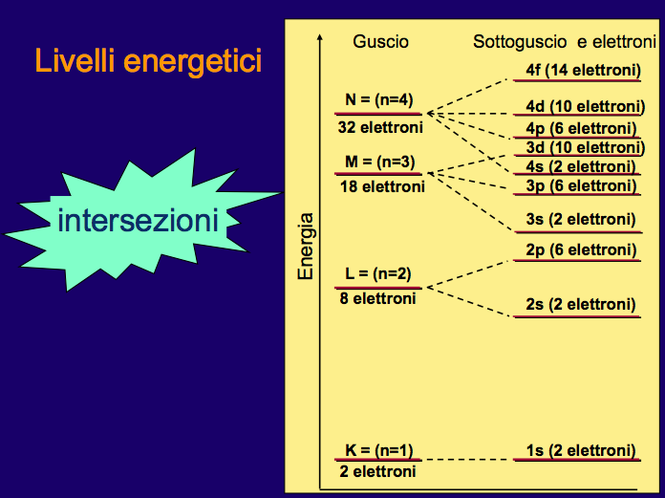

In questo grafico è riportata l’energia dei vari gusci.

Viene specificato il numero di elettroni che possiamo collocare per ogni livello energetico, e quindi il numero di atomi diversi che possiamo ottenere man mano.

Nell’orbitale 1s possiamo collocare 2 elettroni (ognuno con Spin diverso dall’altro);

Per l’orbitale 2s vale lo stesso principio (solo 2 elettroni con spin diverso).

Nell’orbitale 2p possiamo collocare 6 elettroni: questo perché gli orbitali di tipo “p” abbiamo detto essere 3, e considerando che per ogni orbitale possiamo collocare massimo 2 elettroni, allora p può contenere massimo 6 elettroni.

Per poter rappresentare queste modalità di riempimento, possiamo disegnare le caselle quantiche. In queste caselle possiamo collocare questi elettroni.

Ipotizziamo il caso degli orbitali 2p: sono 3 orbitali, orientati nello spazio in vario modo. Possiamo quindi distinguerli, a seconda dell’orientamento, in Px, Py e Pz,

|  |  |  |
| --- | --- | --- |
| ⬆ |  |  |

Px Py Pz

Il primo elettrone viene collocato in Px mentre il secondo viene collocato in Py.

|  |  |  |
| --- | --- | --- |
| ⬆ | ⬆ |  |

Px Py Pz

Gli elettroni, se si trovano ad avere a disposizione dei gusci con livelli energetici uguali, si dispongono in modo da darsi il meno fastidio possibile. Proprio per questo motivo, anche il terzo elettrone andrà a posizionarsi nel primo orbitali disponibile, cioè Pz.

|  |  |  |
| --- | --- | --- |
| ⬆ | ⬆ | ⬆ |

Px Py Pz

Una volta che si sono riempiti i tre orbitali (con almeno un elettrone in ognuno di loro), il quarto elettrone andrà a posizionarsi nuovamente su Px, ma con **Spin** opposto.

|  |  |  |
| --- | --- | --- |
| ⬆⬇ | ⬆ | ⬆ |

Px Py Pz

La direzione delle frecce indica lo Spin, un modo per poter distinguere due elettroni che si trovano nello stesso orbitale.

Tornando al grafico della sequenza di livelli energetici, notiamo la presenza di 4 livelli quantici (anche detti Gusci), identificati dalla lettera n.

Ogni guscio contiene degli orbitali (e ogni orbitale contiene due elettroni al massimo).

Nel guscio 3 abbiamo gli orbitali con l’energia più bassa che corrisponde all’orbitale 3s, poi 3p e poi dovremmo avere gli orbitali 3d; ci aspettiamo infatti che gli orbitali appartenenti al gusci 3 abbiano un livello energetico inferiore agli orbitali appartenenti al guscio 4, in realtà ci sono, per motivi di schermaggio del nucleo da parte degli elettroni dei gusci più interni, delle inversioni in questi ordini di riempimento. Infatti osservando il grafico, l’energia relativa agli orbitali 3d (che ci aspetteremmo essere più bassa) è superiore a quella degli orbitali 4s.

Questa viene chiamata **Intersezione di livelli energetici**.

Possiamo correlare la posizione degli elementi nel sistema periodico con la loro configurazione elettronica.

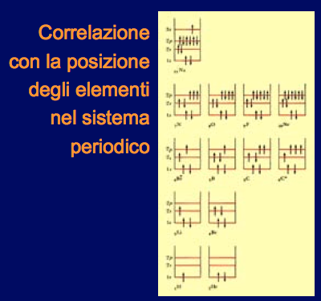

Sono riportati i livelli energetici relativi al guscio 1 e al guscio 2 e i rispettivi atomi che vengono a formarsi.

Analizzando il primo livello quantico (n=1), notiamo che collocando il primo elettrone nel livello 1s viene a formarsi un atomo di idrogeno; nel momento in cui collochiamo il secondo elettrone (sempre nello stesso orbitale 1s ma con spin opposto) si ottiene l’atomo di Elio.

L’Elio è un gas nobile, gas che non hanno nessuna tendenza a reagire. L’elio è uno dei pochi elementi del sistema periodico che non tende a formare delle molecole, non tende a reagire perché si trova in una condizione di particolare stabilità (dal punto di vista energetico) perché il guscio 1s è completamente riempito.

Questa è una considerazione che possiamo fare sempre, cioè tutte le volte che si riempie un guscio con tutti gli elettroni, si raggiunge una particolare stabilità.

Andando ora ad analizzare il livello quantico n=2, il prossimo orbitale da riempire è il 2s (quello immediatamente successivo). Collocando quindi l’elettrone al livello 2s, otteniamo il Litio (Li). Andando a collocare il quarto elettrone (sempre nell’orbitale 2s ma con spin opposto) otteniamo il Berillio (Be).

Il litio è un elemento che tende a formare degli ioni positivi (cioè ha facilità a perdere un elettrone e a rimanere con una carica positiva). La facilità di perdere questo elettrone può essere correlata alla sua struttura atomica perché ha un elettrone isolato al livello 2s che potrebbe benissimo perdere per raggiungere una situazione di stabilità energetica (quella in cui solo 1s è riempito con 2 elettroni).

Anche il Berillio potrebbe formare 2 ioni positivi, perché potrebbe perdere i due elettroni del livello 2s e tendere ad avvicinarsi il più possibile alla configurazione dell’Elio (gas nobile).

Proseguendo con il riempimento dei successivi livelli energetici, possiamo vedere ancora che dopo il Berillio abbiamo un terzo elettrone che collocheremo nell’orbitale 2p per ottenere il Boro. Aggiungendo un altro elettrone otteniamo il Carbonio.

Il carbonio è un elemento famoso per la sua ottima capacità di legarsi ad altri atomi del suo stesso tipo.